Los Rolling update son para las modificaciones pertinentes al Cluster

vi deploy_nginx_ori.yaml
cat deploy_nginx_ori.yaml

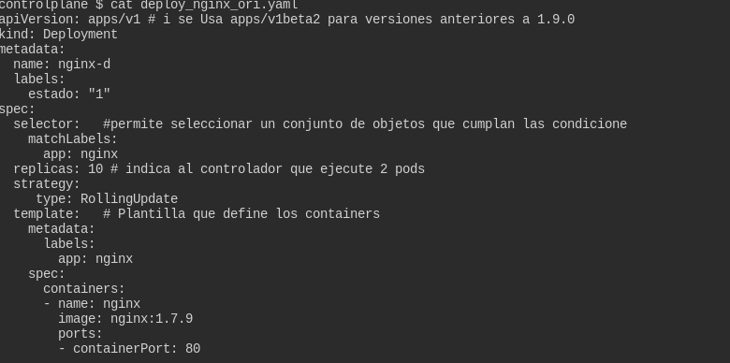
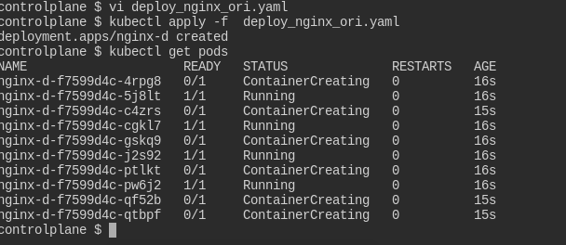

Se cambiara la imagen
Verificacion de los cambios que se han realizado en el deploy
kubectl rollout history deploy nginx-d

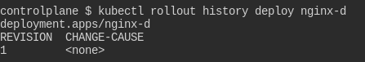

kubectl rollout history deploy nginx-d revision=1
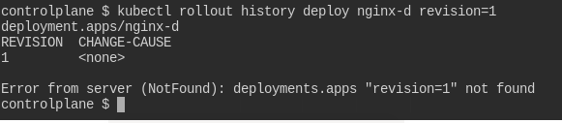
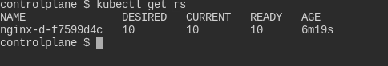

Al archivo se le cambiara la imagen

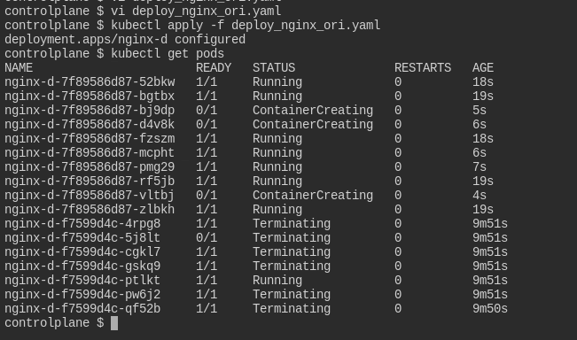
Otros cambios
Maximo sean 11 y que no bae a 9 con maxunavailable maxsurg ee y el minmo de sgundo para montar un pods y cambiaremos la imagen a inferior
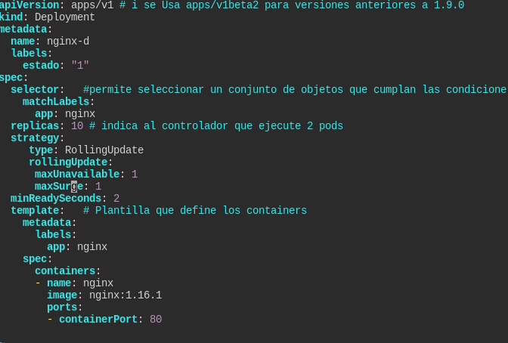
Crearemos el servicio

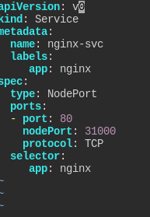

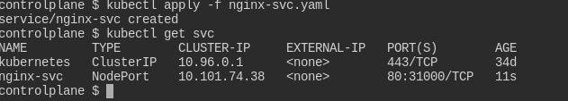

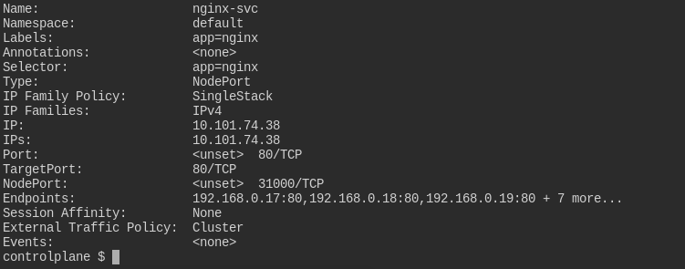

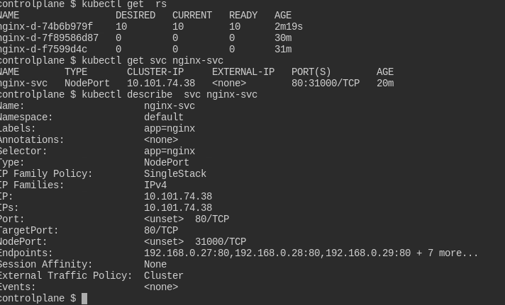
Verificar los rollout
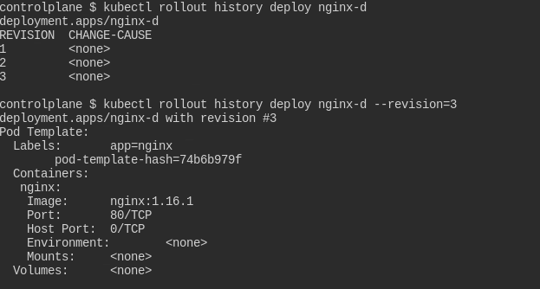
Verificando los endpoint de los servicios

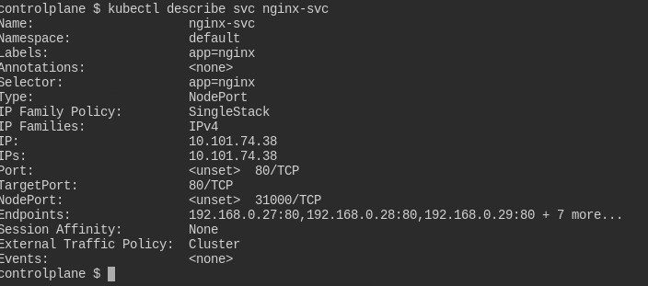

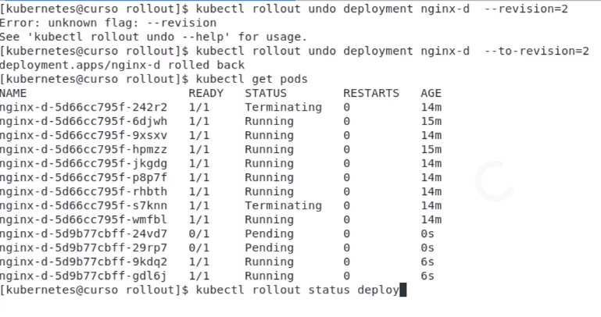
Configmap

